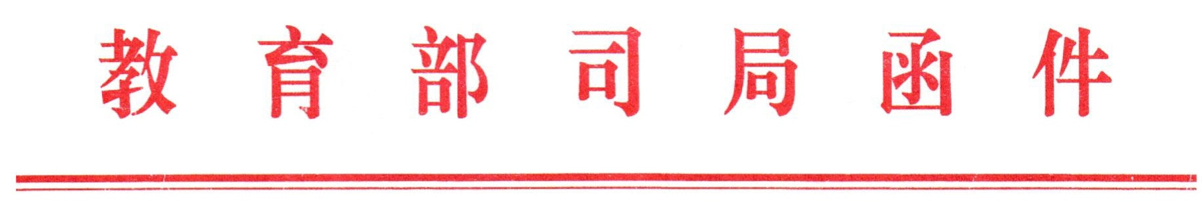

教思政司函〔2020〕9号

教育部思想政治工作司 中央网信办网络社会工作局
关于举办第五届全国大学生网络文化节和全国高校
网络教育优秀作品推选展示活动的通知

为深入学习贯彻习近平新时代中国特色社会主义思想，全面贯彻党的十九大和十九届二中、三中、四中、五中全会精神，切实将习近平总书记关于党史、新中国史、改革开放史、社会主义发展史学习及新冠肺炎疫情防控工作的重要讲话和指示精神贯彻落实引向深入，围绕迎接建党一百年行动，加大优秀网络文化供给力度，教育部思想政治工作司、中央网信办网络社会工作局在前期工作的基础上，决定联合举办第五届“全国大学生网络文化节”和“全国高校网络教育优秀作品推选展示活动”。现将有关事宜通知如下：
一、目的意义
以习近平新时代中国特色社会主义思想为指导，以全面贯彻落实党的十九大和十九届二中、三中、四中、五中全会精神为主线，围绕贯彻落实习近平总书记关于党史、新中国史、改革开放史、社会主义发展史学习及新冠肺炎疫情防控工作的重要讲话和指示精神，推动广大师生积极参与网络文化作品创作生产，扩大高校网络文化影响力，不断强化守正创新，增强新时代高校思想政治工作的吸引力和实效性。
二、活动主题
学习“四史”践使命，传播青春正能量，争做校园好网民。
三、活动组织
主办单位：教育部思想政治工作司、中央网信办网络社会工作局。
承办单位：中国大学生在线、易班网、文汇报社、大公网。
四、活动对象
“全国大学生网络文化节”面向高等院校全日制在校学生群体。
“全国高校网络教育优秀作品推选展示活动”面向高等院校教师群体。
五、活动时间
2020年12月18日至2021年5月29日。
六、作品征集
时间：2020年12月18日至2021年3月12日。
“全国大学生网络文化节”征集微视频、微电影、动漫、摄影、网文、公益广告、音频、校园歌曲、其他类网络创新作品等9类作品（详细方案见附件1）。“全国高校网络教育优秀作品推选展示活动”征集优秀网络文章、优秀工作案例、优秀微课、优秀新媒体作品等4类作品（详细方案见附件2）。所有作品须为2019年10月1日至提交截止日期间在网络上发表的作品。
七、遴选展示

时间：2021年3月13日至2021年5月29日。
组织邀请专家遴选优秀作品，并对遴选出的优秀作品进行全媒体展播推送。同时，鼓励有条件的地方和高校组织开展本地本校优秀网络文化作品展示活动。建议优秀作品所属院校对作者予以一定奖励。
八、参与途径唯一性要求
同一作品，仅可选择三种方式（自荐、教育部直属高校及部省合建高校推荐、省级教育工作部门推荐）中的一种参与活动，重复提交即视为放弃参与资格。
九、版权要求
作品严禁剽窃、抄袭。参加推荐者应确认拥有作品的著作权。关于剽窃、抄袭的具体界定，依据《中华人民共和国著作权法》及相关规定。提交作品的著作权等相关事宜，由自荐或推荐人负责。主办方与承办方拥有对参加推荐作品进行宣传推广、展览出版的权利，但不承担包括因肖像权、名誉权、隐私权、著作权、商标权等纠纷而产生的法律责任。如出现上述纠纷，组委会保留取消其参加征集资格的权利。
十、工作要求
各地教育、网信部门要高度重视，周密部署，加强沟通，广泛动员，扩大活动的覆盖面和影响力，充分发挥网络文化活动滋养人心、凝聚力量的积极作用，让网络空间主旋律更加高昂、正能量更加充沛。
十一、联系人及联系方式

1. 教育部思想政治工作司宣传教育处
李居铭010-66097652
- 中央网信办网络社会工作局网络文化处
盖 群010-55635755

附件: 1. 第五届全国大学生网络文化节工作方案
2. 第五届全国高校网络教育优秀作品推选展示
活动工作方案

教育部思想政治工作司 中央网信办网络社会工作局
2020年12月18日

